Vývoj názorů na stavbu atomu
Atomy byly původně zavedeny jako dále nedělitelné částečky hmoty. Na konci 19. století byla však objevena částice se záporným nábojem (elektron) a bylo také zjištěno, že se může uvolnit z atomu. Na základě těchto objevů byl formulován Thomsonův model. Ten předpokládal, že hmota a kladný náboj jsou rozprostřeny rovnoměrně po celém objemu atomu. Uvnitř atomu jsou (podobně jako rozinky v pudinku) lokalizovány téměř bodové nosiče záporného náboje – elektrony.

Kolem roku 1911 provedl Rutherford experimenty, při kterých ostřeloval atomy některých kovů (v podobě tenkých fólií) α částicemi radioaktivního záření, a sledoval jejich rozptyl (odchýlení od původního směru). Výsledky pokusů ukázaly, že hmota není rozprostřena spojitě, ale je lokalizována do velmi malých míst (jader atomů). Podle Rutherforda jsou tedy hmota a kladný náboj soustředěny v jádře a kolem něj obíhají elektrony podobně jako planety kolem Slunce.

Podle poznatků z elektřiny a magnetismu, každé nabité těleso, které se pohybuje po kružnici (tedy se zrychlením), vyzařuje elektromagnetické záření, a proto snižuje svoji energii. Toto však nebylo u elektronu pohybujícího se kolem jádra pozorováno. S elektrony v elektronovém obalu atomů je to složitější. Už víme, že za určitých okolností lze nahlížet na elementární částici jako na vlnu. Fyzik Niels Bohr ve svých úvahách použil tento pohled a přirovnal elektron ke struně napnuté například na kytaře. Struna na kytaře nevydává tón libovolné frekvence, ale jen frekvence, které jsou násobkem základní frekvence. Základní frekvence struny je dána délkou struny a rychlostí šíření zvuku ve struně. Bohr postuloval, že moment hybnosti elektronů vázaných v atomu může nabývat také jen určitých hodnot, které jsou násobkem základní hodnoty (tj. moment hybnosti je kvantován). Následně odvodil, že i energie elektronu může nabývat jen hodnot daných vztahem E=E₁/n², kde E₁ je energie základní hladiny (v případě atomu vodíku E₁ = –13,6eV) a n je přirozené číslo, tzv. hlavní kvantové číslo. Při pohybu elektrony nevysílají elektromagnetické záření. Při přechodu z dráhy s vyšší energií na dráhu s nižší energií je vyslán foton s energií rovnou rozdílu energií těchto hladin.

Bohrův model velmi dobře vysvětluje pozorované spektrum atomu vodíku. Jde o spektrum emisní. Ve viditelné části spektra se nacházejí čtyři dobře pozorovatelné čáry. Vznikají při přechodu elektronu z vyšších excitovaných stavů (hladin) na druhou hladinu. Ověřme to výpočtem. $ΔE=hf=h\frac{c}{λ}$ , z toho $λ=h\frac{c}{ΔE}$, kde $ΔE=\frac{E_{1}}{m^{2}}-\frac{E_{1}}{n^{2}}=E_{1}\frac{n^{2}-m^{2}}{m^{2}n^{2}}$. Pro atom vodíku je E₁= –13,6eV= –2,188.10^{–18}J. V tabulce jsou uvedeny výsledky pro přechody na první, druhou a třetí hladinu.

n | m | E_{n} | E_{m} | ΔE/eV | ΔE/J | λ/m | λ/nm | druh
2 | 1 | -3,400 | -13,600 | 10,200 | 1,634E-18 | 1,216E-07 | 122 | UV
3 | 1 | -1,511 | -13,600 | 12,089 | 1,937E-18 | 1,026E-07 | 103
4 | 1 | -0,850 | -13,600 | 12,750 | 2,043E-18 | 9,725E-08 | 97
5 | 1 | -0,544 | -13,600 | 13,056 | 2,092E-18 | 9,498E-08 | 95
6 | 1 | -0,378 | -13,600 | 13,222 | 2,118E-18 | 9,378E-08 | 94
3 | 2 | -1,511 | -3,400 | 1,889 | 3,026E-19 | 6,565E-07 | 656 | oranžová
4 | 2 | -0,850 | -3,400 | 2,550 | 4,085E-19 | 4,863E-07 | 486 | zelená
5 | 2 | -0,544 | -3,400 | 2,856 | 4,575E-19 | 4,342E-07 | 434 | modrá
6 | 2 | -0,378 | -3,400 | 3,022 | 4,842E-19 | 4,103E-07 | 410 | fialová
4 | 3 | -0,850 | -1,511 | 0,661 | 1,059E-19 | 1,876E-06 | 1876 | IR
5 | 3 | -0,544 | -1,511 | 0,967 | 1,549E-19 | 1,282E-06 | 1282
6 | 3 | -0,378 | -1,511 | 1,133 | 1,816E-19 | 1,094E-06 | 1094

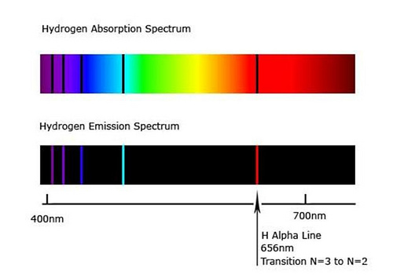

Přehled nejdůležitějších modelů atomu je uveden v následujícím výčtu

- Thomsonův model
Hmota a kladný náboj jsou rozprostřeny rovnoměrně po celém objemu atomu. Uvnitř atomu jsou (podobně jako rozinky v pudinku) lokalizovány téměř bodové nosiče záporného náboje – elektrony.
- Rutherfordův model
Hmota a kladný náboj jsou soustředěny v jádře a kolem něj obíhají elektrony podobně jako planety kolem Slunce.
- Bohrův model
Hmota a kladný náboj jsou soustředěny v jádře a kolem něj se pohybují elektrony. Moment hybnosti a energie elektronů jsou kvantovány. Nemohou nabývat libovolné hodnoty, ale jen jedné z několika předem povolených hodnot (E=E₁/n²). Při pohybu elektrony nevysílají elektromagnetické záření. Při přechodu z dráhy s vyšší energií na dráhu s nižší energií je vyslán foton s energií rovnou rozdílu energií těchto hladin.
- Schrödingerův model je popsán níže, protože jeho součástí jsou i relace neurčitosti.

Relace neurčitosti
Každé měření je ovlivněno určitou nepřesností, resp. chybou. Nejde o chybu, kterou třeba náhodně udělá pozorovatel, ale o systematickou chybu pramenící přímo z použité měřící metody. Například při měření teploty tělesa obvykle přiložíme teploměr, necháme vzájemně vyrovnat teplotu tělesa a teploměru a na teploměru odečteme teplotu. Přiložením teploměru jsme však ovlivnili teplotu měřeného tělesa. Teploměr ho trochu ochladil (pokud byl na začátku studenější) nebo trochu zahřál (pokud byl na začátku teplejší). Neměříme tedy teplotu tělesa, ale soustavy těleso+teploměr. Měření tedy ovlivňuje měřenou skutečnost. Toto ovlivnění nelze nějak matematicky „odpočítat“. To bychom museli znát, a tedy změřit řadu údajů (například tepelnou kapacitu teploměru). Každé měření je však zatíženo určitou nepřesností…
V klasické fyzice jsme se mohli domnívat, že výše zmíněnou nepřesnost lze libovolně zmenšit. Budeme-li potřebovat přesnější měření, použijeme přesnější měřící metody a přístroje (například menší teploměr, který tolik neovlivní měřené těleso). V kvantové fyzice je tomu jinak. Některé veličiny jsou kvantovány, takže můžeme narazit na případ, kdy je mezi měřeným tělesem a měřícím přístrojem předáno jen jedno kvantum (například energie) a měřené těleso je tím ovlivněno, nebo není předáno nic a měřící přístroj tak nic nenaměří. Podrobnější rozbor výše zmíněných skutečností vedl k formulaci takzvaných relací neurčitosti. Některé dvojice veličin nelze měřit současně zcela přesně. Součin nepřesností takových měření je vždy větší než určitá hodnota. Příkladem jsou vztahy: $Δp⋅Δx≥\frac{h}{4π}$ nebo $ΔE⋅Δt≥\frac{h}{4π}$.

Schrödingerův model
Energie a hybnost elektronů vázaných u jádra je kvantována, tj. přesná. Přesnou polohu elektronu nelze určit, protože by to odporovalo relacím neurčitosti. Lze určit jen pravděpodobnost výskytu elektronu v určité oblasti. Pro takový popis je důležitá tzv. vlnová funkce ψ(x,y,z). Druhá mocnina její absolutní hodnoty (jde o komplexní funkci) udává hustotu pravděpodobnosti výskytu elektronu v bodě o souřadnicích [x,y,z]. Vlnová funkce ψ(x,y,z) se určí jako řešení Schrödingerovy rovnice (jde o diferenciální rovnici obsahující druhé parciální derivace podle prostorových souřadnic). Nenulová řešení existují jen pro energie odpovídající kvantové podmínce zavedené Bohrem (E=E₁/n²). Oblast prostoru kolem jádra, omezená plochou s konstantní hustotou pravděpodobnosti výskytu, uvnitř níž je hustota pravděpodobnosti výskytu 90%, se nazývá orbital.

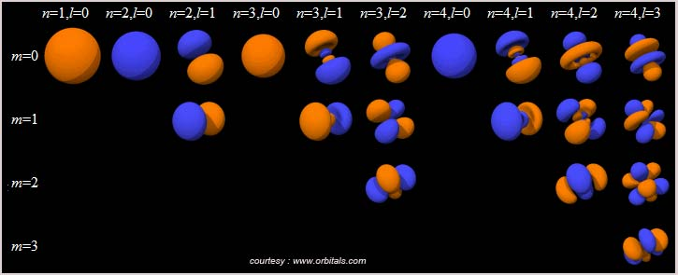
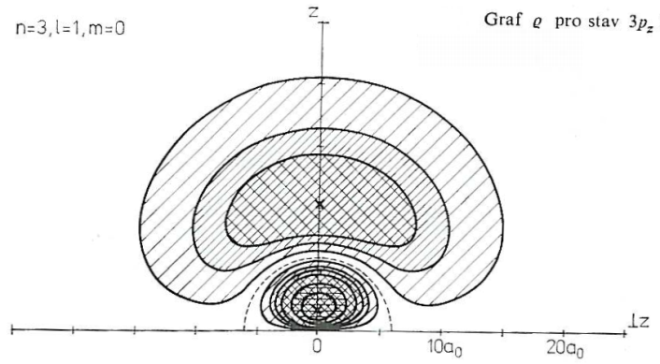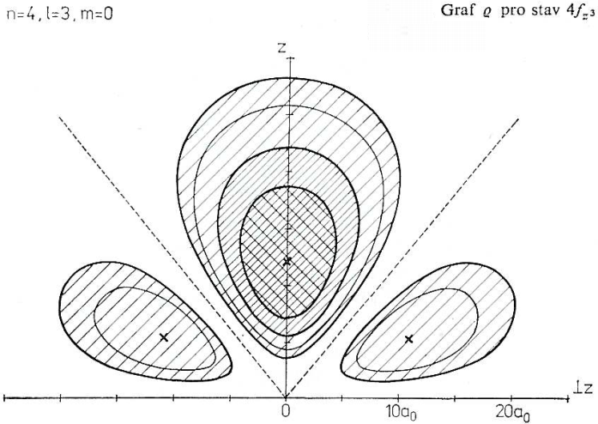

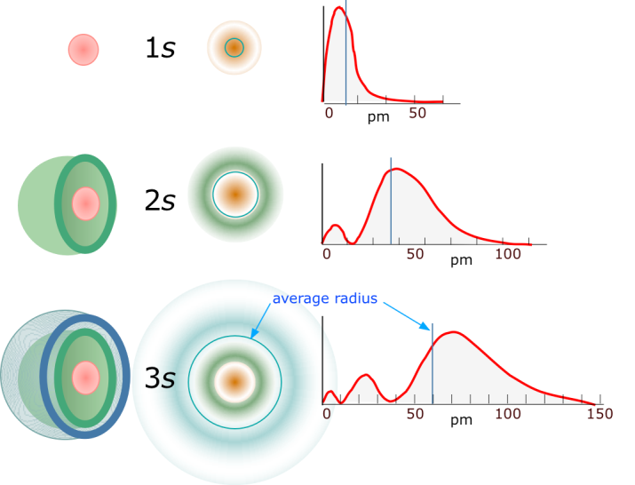

Tvar orbitalů 2p (jen úhlová část)(jen úhlová část)
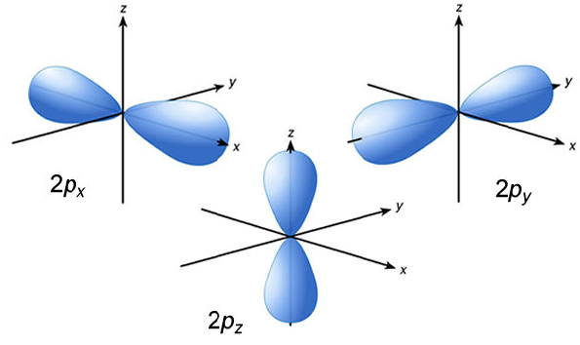

Tvar orbitalů 2p (radiální i úhlová část)
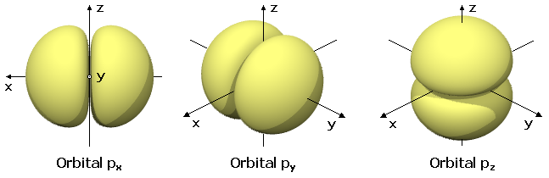

http://artemis.osu.cz/mmfyz/am/am_2_1_1.htm

Přehled kvantových čísel
Každý orbital v atomu je popsán třemi kvantovými čísly. Elektron, který se v tomto orbitalu nachází, je popsán čtyřmi kvantovými čísly. Těmito čísly jsou:
- Hlavní kvantové číslo n. Nabývá hodnot 1, 2, 3, 4, … Určuje základní energii elektronu v orbitalu, u atomu vodíku podle vztahu $E_{n}=\frac{E_{1}}{n^{2}}$. Hodnoty se někdy označují písmeny 1 = K, 2 = L, 3 = M, 4 = N, 5 = O …
- Vedlejší kvantové číslo l. Nabývá hodnot 0, 1, … (n–1). Pro n = 1 je tedy možná jen hodnota l = 0. Pro n = 4 jsou možné čtyři hodnoty 0, 1, 2, 3. Hodnoty se většinou označují písmeny 0 = s, 1 = p, 2 = d, 3 = f,
4 = g, 5 = h. Vedlejší kvantové číslo určuje tvar orbitalu.
- Magnetické kvantové číslo m. Nabývá hodnot celých čísel od –$l$(el) do +$l$(el). Pro $l$ = 2 tedy existuje pět hodnot m, a to: –2, –1, 0, 1, 2. Magnetické číslo určuje orientaci orbitalu v magnetickém poli.
- Spinové kvantové číslo s. Nabývá hodnoty $+\frac{1}{2}$ nebo $-\frac{1}{2}$. Toto číslo nepopisuje orbital, ale konkrétní elektron v orbitalu. V jednom orbitalu mohou být současně nejvýše dva elektrony s opačným spinem (s opačným spinovým kvantovým číslem). Tento fakt je znám pod názvem Pauliho vylučovací princip.

